**III. VẬN DỤNG TƯ TƯỞNG HỒ CHÍ MINH VỀ ĐẠI ĐOÀN KẾT DÂN TỘC VÀ ĐOÀN KẾT QUỐC TẾ TRONG GIAI DOẠN HIỆN NAY**

1. Quán triệt tư tưởng Hồ Chí Minh về đại đoàn kết dân tộc và đoàn kết quốc tế trong hoạch địch chủ trương, đường lối của Đảng

* **Tư tưởng Hồ Chí Minh về đại đoàn kết**

Tư tưởng Hồ Chí Minh về đại đoàn kết dân tộc là hệ thống những luận điểm, nguyên tắc, phương pháp tập hợp quần chúng nhân dân, tổ chức lực lượng cách mạng nhằm phát huy cao nhất sức mạnh to lớn của toàn dân tộc. Trong lịch sử tư tưởng của Việt Nam, đã có nhiều người nhắc đến đoàn kết dân tộc nhưng đến Hồ Chí Minh, đoàn kết trở thành đại đoàn kết toàn dân.

Đoàn kết có thể hiểu là sự tập hợp, kết thành một khối thống nhất, cùng hoạt động vì một mục đích chung nào đó. Còn đại đoàn kết là đoàn kết rộng rãi, tức muốn nhấn mạnh tới thành phần, quy mô, lực lượng của khối đoàn kết. Đại đoàn kết có thể nhân lên sức mạnh to lớn của cả một dân tộc như Hồ Chí Minh khẳng định: "Đại đoàn kết tức là trước hết phải đoàn kết đại đa số nhân dân, mà đại đa số nhân dân là công nhân, nông dân và các tầng lớp nhân dân lao động khác. Đó là nền gốc của đại đoàn kết. Nó cũng như cái nền của nhà, cái gốc của cây. Nhưng đã có nền vững, gốc tốt, còn phải đoàn kết các tầng lớp nhân dân khác".

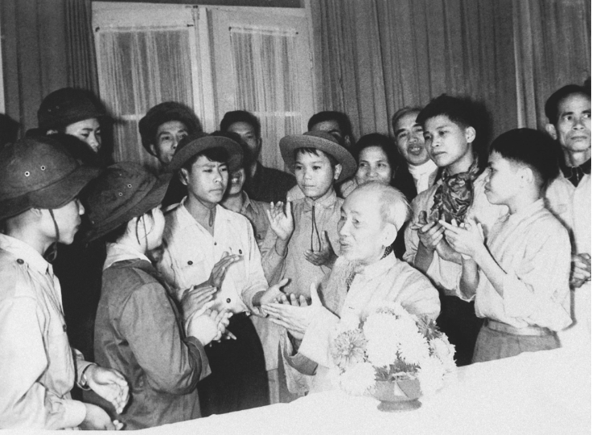

Chủ tịch Hồ Chí Minh và đồng bào

Đoàn kết là một truyền thống quý báu của nhân dân tộc Việt Nam.

Khái quát quá trình phát triển của lịch sử Việt Nam, Hồ Chí Minh khẳng định đoàn kết là một truyền thống quý báu của dân tộc Việt Nam. Do đó, Người luôn kêu gọi mọi người, nhất là cán bộ phải luôn trân trọng truyền thống ấy và giữ gìn truyền thống tốt đẹp của dân tộc như giữ gìn "con ngươi trong mắt mình". Người nói: "Đoàn kết là một truyền thống cực kỳ quý báu của Đảng và của dân ta. Các đồng chí từ Trung ương đến các chi bộ cần phải giữ gìn sự đoàn kết nhất trí của Đảng như giữ gìn con ngươi của mắt mình"

Đại đoàn kết là tập hợp sức mạnh của toàn dân tộc, trong đó liên minh giữa nông dân, công nhân và trí thức là nòng cốt.

Với tư tưởng "lấy dân làm gốc", Hồ Chí Minh luôn đề cao vai trò của nhân dân và sức mạnh đoàn kết của nhân dân: "Trong bầu trời không có gì quý bằng nhân dân. Trong thế giới không có gì mạnh bằng lực lượng đoàn kết của nhân dân". Trong tư tưởng Hồ Chí Minh, nhân dân có một nội hàm rất rộng, để chỉ tất cả mọi con dân của nước Việt Nam nói chung. Do đó, đại đoàn kết dân tộc trong tư tưởng Hồ Chí Minh là đoàn kết tất cả các tầng lớp nhân dân, các giai cấp, các chính đảng, đoàn thể, các dân tộc, tôn giáo, kể cả những người trước đây lầm đường lạc lối nhưng đã biết hối cải, quay về với chính nghĩa của dân tộc. Đoàn kết trong tư tưởng của Người là đoàn kết rộng rãi, mở rộng và tranh thủ tất cả những lực lượng và bộ phận có thể tranh thủ sức mạnh của họ: "Bất kỳ ai mà thật thà tán thành hòa bình, thống nhất, độc lập, dân chủ, thì dù những người đó trước đây chống chúng ta, bây giờ chúng ta cũng thật thà đoàn kết với họ. Ai có tài, có sức, có đức, có lòng phụng sự Tổ quốc và phục vụ nhân dân thì ta đoàn kết với họ".

Đại đoàn kết là một chiến lược quan trọng của cách mạng, là nhân tố quyết định mọi thành công

Trong tư tưởng Hồ Chí Minh, đại đoàn kết không phải là ý muốn chủ quan, cảm tính mà là một chiến lược quan trọng của cách mạng nhằm tập hợp sức mạnh của toàn dân tộc để giành lấy thành công. Người từng khẳng định: "Đoàn kết là một chính sách dân tộc, không phải là một thủ đoạn chính trị". Điều này có nghĩa là đoàn kết là một chiến lược lâu dài của cách mạng, không phải là một thủ đoạn được áp dụng trong một tình huống nào đó. Do đó, đại đoàn kết dân tộc vừa là mục đích, vừa là nhiệm vụ hàng đầu mà sự nghiệp cách mạng cần hướng tới.

Phương thức để thực hiện đại đoàn kết dân tộc là thống nhất những điểm tương đồng, khắc chế những điểm khác biệt.

Không chỉ khẳng định vai trò của đại đoàn kết dân tộc, Hồ Chí Minh còn chỉ ra phương thức để thực hiện sự đoàn kết rộng rãi đến các tầng lớp, giai cấp nhân dân. Người cho rằng, mỗi giai cấp, tầng lớp đều có đặc điểm riêng về lối sống, trình độ, nhận thức: "Cố nhiên, dân chúng không nhất luật như nhau. Trong dân chúng, có nhiều tầng lớp khác nhau, trình độ khác nhau, ý kiến khác nhau. Có lớp tiền tiến, có lớp chừng chừng, có lớp lạc hậu". Sự khác biệt đó đôi khi tạo nên những mâu thuẫn, xung đột về lợi ích giữa họ. Tuy nhiên, để quy tụ họ thành một khối đại đoàn kết, cần phải tìm kiếm, trân trọng và phát huy những điểm tương đồng, thống nhất để khắc chế, giải quyết các điểm khác biệt, mâu thuẫn. Hồ Chí Minh đã nhận ra yếu tố tương đồng để quy tụ sức mạnh của cả dân tộc làsự phản ánh khát vọng cháy bỏng của mọi người Việt Nam yêu nước, đó là tinh thần: "Hy sinh tiền bạc, thời gian và cả máu vì lợi ích các dân tộc bị áp bức; tóm lại, phải vị tha và không ích kỷ, phải tuân thủ theo phương châm "TỔ QUỐC TRÊN HẾT" ở mọi nơi và mọi lúc".Việc tìm ra sợi dây kết nối mọi tầng lớp, giai cấp của Việt Nam là tinh thần yêu nước đã giúp Hồ Chí Minh mau chóng tập hợp được sức mạnh của quần chúng, tạo thành một khối đại đoàn kết vững chắc. Đây là thành quả cách mạng to lớn mà không phải vị lãnh tụ nào cũng có được.

* **Đoàn kết quốc tế trong hoạch định chủ trương, đường lối của Đảng**

Tư tưởng đoàn kết và đoàn kết quốc tế của Chủ tịch Hồ Chí Minh đã được Đảng ta phát huy và vận dụng sáng tạo trong suốt quá trình lãnh đạo cách mạng. Trong gần 30 năm đổi mới, dưới ánh sáng tư tưởng Hồ Chí Minh, từ tuyên bố “muốn là bạn” (Đại hội Đảng lần thứ VII), “sẵn sàng là bạn” (Đại hội Đảng lần thứ VIII), “là bạn và đối tác tin cậy” (Đại hội Đảng lần thứ IX) đến Đại hội Đảng lần thứ XI, Đảng ta khẳng định: Việt Nam là “thành viên có trách nhiệm trong cộng đồng quốc tế”. Tinh thần đoàn kết quốc tế, huy động tối đa sức mạnh toàn dân tộc kết hợp sức mạnh thời đại để “bảo đảm lợi ích quốc gia, giữ vững độc lập, tự chủ, vì hòa bình, hữu nghị, hợp tác và phát triển” (Nghị quyết Đại hội Đảng lần thứ XI).

Cũng trong những năm đổi mới, tư tưởng đoàn kết quốc tế Hồ Chí Minh đã được Đảng ta vận dụng sáng tạo vào việc xây dựng đường lối đối ngoại độc lập tự chủ. Với phương châm “Dĩ bất biến, ứng vạn biến”, Đảng ta đã chuyển từ chủ trương “chủ động và tích cực hội nhập kinh tế quốc tế, đồng thời mở rộng hợp tác quốc tế trong các lĩnh vực khác” được thông qua tại Đại hội X sang “chủ động và tích cực hội nhập quốc tế” tại Đại hội lần thứ XI. Với chủ trương này, hội nhập quốc tế không còn bó hẹp trong lĩnh vực kinh tế mà mở rộng ra tất cả các lĩnh vực khác.

Chính nhờ sự vận dụng sáng tạo đó mà ngày nay, Việt Nam trở thành một trong những nhân tố quan trọng, đóng góp xứng đáng vào sự nghiệp giữ gìn hòa bình thế giới. Sức mạnh Việt Nam được nhân lên gấp bội trong tình đoàn kết quốc tế, luôn tận tâm, tận lực phấn đấu vì một thế giới hòa bình, tiến bộ xã hội trong tâm thế "bốn biển đều là anh em".

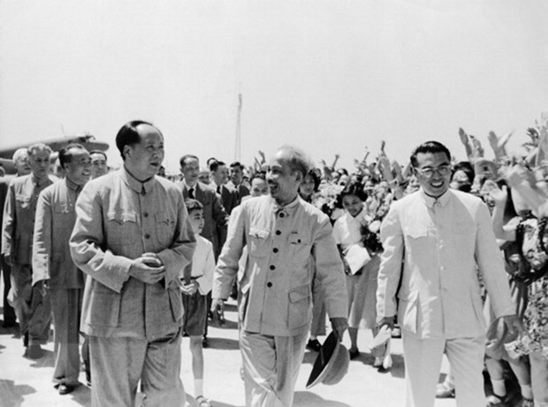

Chủ tịch Trung Quốc Mao Trạch Đông đón Bác Hồ thăm hữu nghị Trung Quốc, ngày 25/6/1955 (Ảnh tư liệu)